# PlatON MPC集成实现方案

## 概述

PlatON平台作为下一代Trustless安全数据计算架构，为实现私密计算提供了基础设施。PlatON公链网络和外部计算网络组合成一个数据为中心的复合网络，为用户提供安全计算服务，实现数据的价值的流动。这个PlatON这个平台上，MPC计算虚拟机（MPC VM）作为PlatON计算架构中作为关键组件，提供了MPC计算任务的动态执行环境。

## 总体设计

PlatON MPC的总体架构图如下：

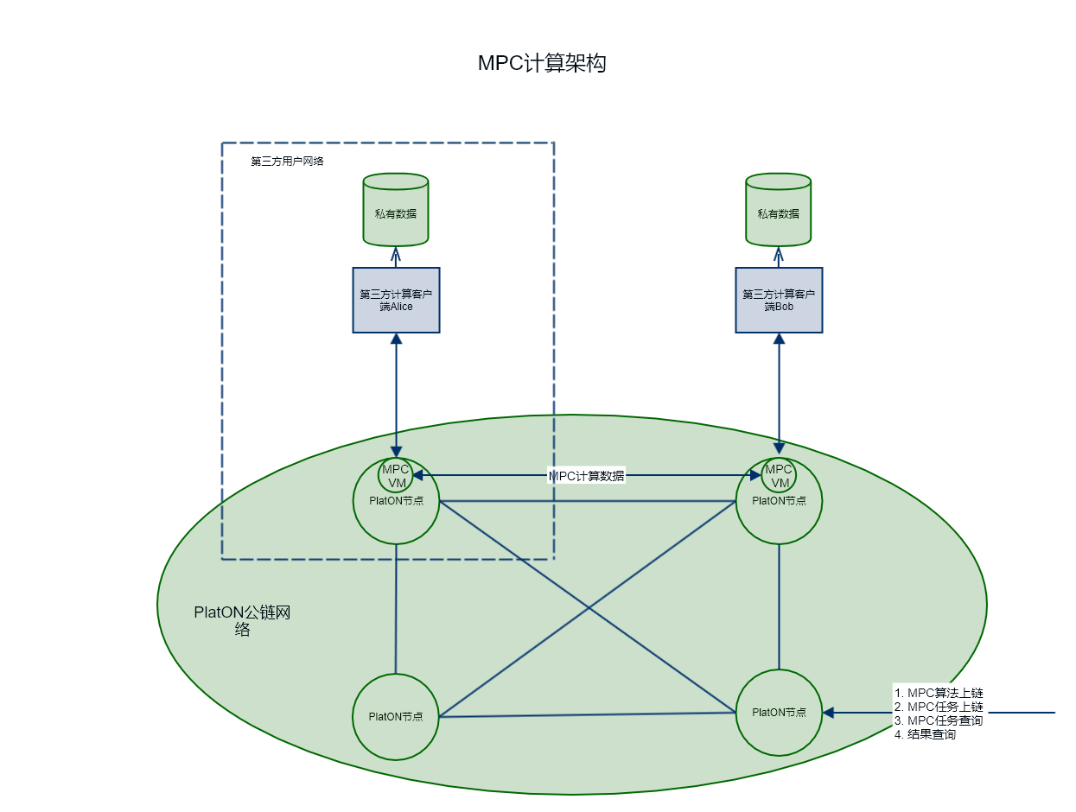

### 组件说明

PlatON节点，PlatON公链节点程序，提供区块链的交易同步、打包交易、区块同步、区块共识等服务。

MPC VM，MPC计算运行虚拟机，提供MPC计算服务，作为PlatON节点组件；

第三方计算客户端， 使用PlatON SDK参与MPC计算，提供计算数据；

### PlatON底层如何支持MPC

PlatON公链节点使用内部任务发布机制，将新的MPC计算任务通知给MPC VM，包括MPC计算任务的ID、参与者信息等交易信息，MPC VM准备好多方安全的计算环境后，对计算任务依次进行调度、MPC计算执行。

PlatON MPC网络各组件交互图：

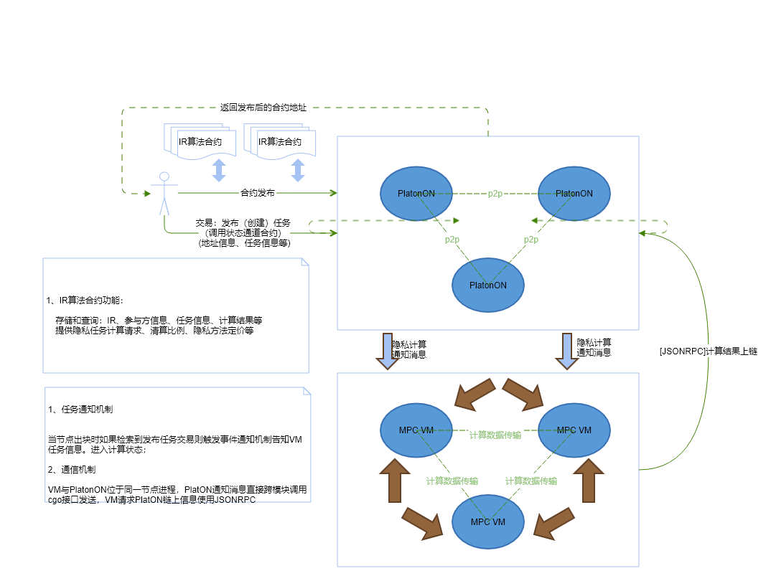

MPC计算序列图如下：

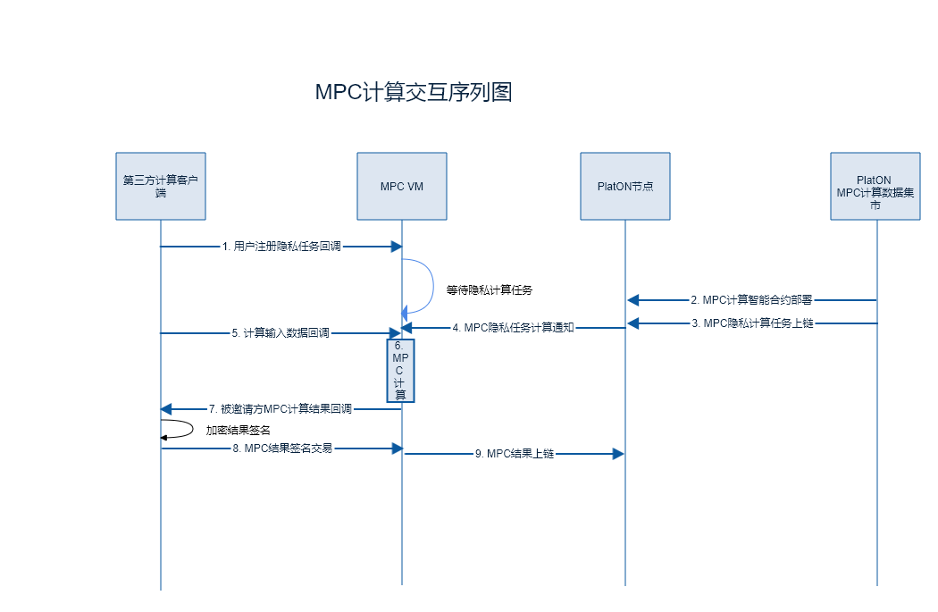

前置条件：

1. 编译好MPC合约;
2. 编译出MPC合约IR和MPC计算智能合约（WASM）

MPC计算交互步骤：

1. 用户注册任务回到MPC VM

数据提供方作为用户，注册绑定一个PlatON的MPC VM执行环境，然后等待参与的MPC计算；

1. MPC计算智能合约上链， 通过发布智能合约上链交易实现；
2. MPC隐私计算任务上链

外部用户通过MPC公链节点，发布一个指定MPC计算智能合约的计算请求交易，该交易最终将会被打包、上链；

1. 隐私计算任务通知

PlatON节点发现有新的计算任务交易，将任务信息通知给MPC VM，以触发MPC VM进行任务准备和任务执行；

1. 计算输入数据回调

MPC VM在开始MPC计算前，需要数据提供方将数据输入到安全计算通道

1. MPC计算

这个过程通过调用MPC VM底层的Jit编译执行器，并最终调用MPC的安全传输协议和加密计算协议进行运算，得到MPC的运算结果。

1. MPC计算结果回调

计算结果需要由MPC计算结果获取者传递到计算参与的数据提供方，是的数据提供方能够进行记录或其他操作。

1. MPC结果交易结果签名

MPC结果使用MPC计算任务提交者的公钥加密后，构建一个交易，将这个交易回调给数据提供方进行签名处理

1. MCP签名结果上链

MPC结果通过JSONRPC接口，发送RawTransaction上链。

说明： 步骤可以顺序没有先后要求

## MPC VM设计

MPC VM主要分为三大模块： MPC运行时服务， MPC任务处理调度服务， PlatON客户端。

模块的组成及关系图如下：

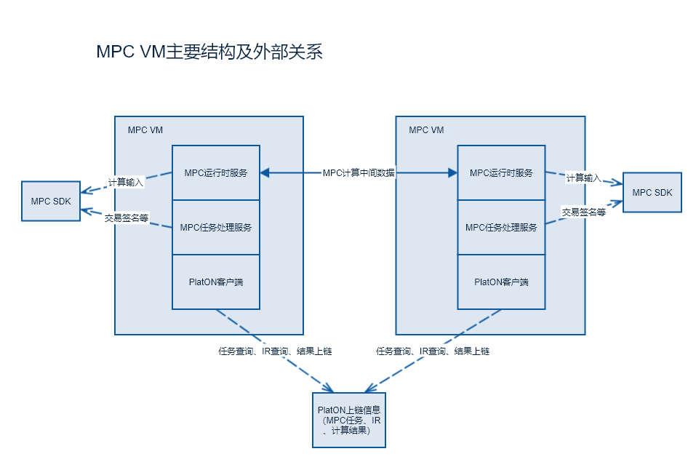

### MPC运行时服务

本模块主要提供MPC计算任务的虚拟机运行环境，包括计算接口IR代码解释执行、MPC计算指令执行OT传输、GC计算等。

运行时服务执行流程：

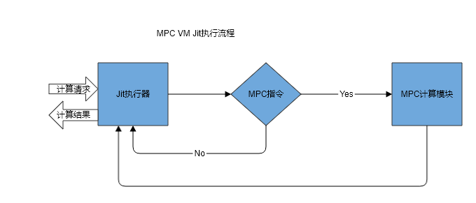

### MPC任务处理调度服务

MPC 任务处理调度服务主要服务外部SDK和内部PlatON节点，对外提供对用户MPC算法任务订阅、任务回调、交易再处理；对PlatON节点作为MPC接收通知消息，然后在通过JSONRPC方式查询交易计算任务详细信息。

### PlatON客户端

PlatON客户端和PlatON节点进行通信， 主要通过类似合约call的接口，获取MPC任务信息、MPC结果交易上链等功能，实际上即JSONRPC客户端SDK（类似web3j）

## 智能合约规范

MPC算法提供者，通过编写的MPC合约，使用编译器生成MPC计算智能合约

### 提供的关键的字段

|  |  |  |  |
| --- | --- | --- | --- |
| 字段 | 类型 | 含义 | 说明 |
| owner | string | MPC算法发布者 | 发布任务者的钱包地址 |
| ir | string | MPC算法IR字节码 | 某种编码格式IR（默认为十六制造表示字节码） |
| invitor | string | 邀请者 | 参与方中的邀请者钱包地址 |
| parties | string[] | 参与计算用户列表 | 参与方的用户钱包地址 |
| urls | string[] | 节点host:port列表 | MPC计算使用的host:port地址对 |
| fees | map<strin, int32> | 方法费用表 | 一个方法对应一个费用 |
| calculations | map<string, security_calculation> | MPC隐私计算表 | 使用taskid关联的隐私计算映射表 |

### 隐私计算结构

|  |
| --- |
| struct security_calculation {  string taskid;  string pubkey;  string method;  string fee;  string extra;  }; |

### 公共接口

|  |
| --- |
| void init(string IR, string invitor, string[] parties, string[] urls, map<string, int32> fees)  初始化，构造合约对象, 这些填充参数需要在编译或部署的时候，由外部提供配置参数  void set_ready()  参与者设置计算准备好, 计算邀请者设置即可  int32 method_fee(string method)  指定隐私算法接口费用，参照设置的定费用表  void set_fees(map<string, int32> fees)  调整费用表，对存在的方法费用更新，不存在的费用添加进来，不删除已有费用  void request_security_calculate(string method, string extra)  发起MPC计算请求，内部会对应生成一个taskid，交易中value字段指定 质押token数目  void set_result(string taskid,string result, int state)  设置计算结果，对质押的token按照费用扣除，扣除的费用在按照收益比例分配token，结果将由参与者（Bob角色）计算完成设置  int32 calculation_share(string method)  获取收益比例(%百分比为单位)， 此接口使用配置参数生成，在分配收益会调用，同样外部也可以查询  例如：  如果part1: 40%，如果part1: 60%  return msg.sender == part1 ? 40 : 60  ir，participants, urls, result，ready, invitor等get方法  提供MPC计算合约信息查询 |

## 接口设计

### MPC SDK与MPC VM接口

使用ICE通信，接口定义如下（slice定义）：

|  |
| --- |
| module platon {  module callback {  interface TaskCallback{  /* 错误通知 */  void error(string ir_hash, string method, string taskId, ::common::ErrorEnum error);  /* 通知输入数据 */  ::common::ByteList inputData(string ir_hash, string method, string taskId, ::MPCRole role, string to);  /* 结果通知 */  void result(string ir_hash, string method, string taskId, ::common::ByteList data);  };  interface TransactionCallback {  /* 交易签名 */  string signTransaction(string transaction);  };  };  module service {  interface TaskSession{  /* 注册如存在，则覆盖 */  void registTransactionCallback(string userAddress, callback::TransactionCallback* callback);  string registIR(string ir_hash, callback::TaskCallback* cb);  };  interface NodeChannelSession {  /* 从对方读取输入数据 */  void input(string taskId, ::MPCRole role, string from, ::common::ByteList data);  }  };  }; |

### MPC VM与PlatON接口

MPC VM请求PlatON节点采用JSONRPC方式通信。

创建新的JSONRPC接口如下：

1. 类似eth_call的方式查询合约信息

查询IR算法合约

PlatON节点主动通知MPC VM采用跨语言接口直接调用，MPC VM以动态库的形式注入PlatON Go程序，c++接口为：

1. 隐私算法任务发布通知

void notify_security_calculation(const char* taskid, const char* pubkey, const char* address, const char* ir_address, const char* method, const char* extra)

1. JSONRPC接口
   1. sendRawTransaction

发送签名交易上链

* 1. call

请求合约查询接口

## 代码生成

代码生成包括三部分：

1. MPC合约IR

MPC合约即MPC算法脚本， 使用c++语法编写，类型的定义使用Google Protobuf，需要使用PlatON定制的的clang编译器，编译输出IR中间代码

1. MPC 计算智能合约

智能合约使用WASM规范编写合约，语法与c++一致。PlatON MPC对应的MPC计算智能合约由编译器生成，提供标准化可以配置文件进行用户自定义定制。

1. MPC合约数据客户端代理类

MPC合约代表着实际的MPC运算语义， 为了方便数据提供方调用，PlatON定制的编译器同样能够提供代理类。